河北省古籍保护中心2009

工作简报

本期要目
- 孙士彬副省长出席非物质文化遗产保护、古籍保护电视电话会议
- 国家古籍保护中心专家对我省古籍重点保护申报单位进行考察
- 河北大学图书馆入选第二批全国古籍重点保护单位
- 河北省25种古籍入选第二批《国家珍贵古籍名录》
- 我省图书馆古籍工作人员参观“国家珍贵古籍特展”
- 河北省古籍保护中心工作回顾

河北省古籍保护中心 编 印
2009年第1期（总第2期） 2009年06月30日

目 录

孙士彬副省长出席非物质文化遗产保护、古籍保护电视电话会议为重点古籍保护单位和珍贵古籍名录入选单位颁证、授牌 ２

国家古籍保护中心专家对我省古籍重点保护申报单位进行考察 ３

省财政为古籍保护工作拨专款 ４

河北大学图书馆入选第二批全国古籍重点保护单位 ４

河北省25种古籍入选第二批《国家珍贵古籍名录》 ４

我省图书馆古籍工作人员参观 “国家珍贵古籍特展” ６

河北省古籍保护中心工作回顾 ７

简讯三则 ８

珍 品 赏 析——《玉海》 ９

孙士彬副省长出席非物质文化遗产保护、古籍保护电视电话会议为重点古籍保护单位和珍贵古籍名录入选单位颁证、授牌

6月11日下午，文化部、国家文物局在国务院召开全国非物质文化遗产保护、古籍保护暨文博事业杰出人物表彰、颁证、授牌电视电话会议，会上河北省共有7家单位和42名个人获表彰。我省分会场设在承德，副省长孙士彬、省文化厅厅长冯韶慧、承德市副市长丁万明及省民族宗教事务厅、省旅游局、省人力资源和社会保障厅等的负责同志出席会议。
副省长孙士彬、省文化厅厅长冯韶慧出席会议
会议有四项议程：首先由文化部副部长周和平、人力资源和社会保障部部长杨士秋、文化部副部长王文章、国家文物局局长分别宣读《文化部关于公共第二批国家珍贵古籍名录和第二批全国古籍重点保护单位的通知》、《文化部关于公布第三批国家级非物质文化遗产项目代表性传承人的通知》等文件。第二项议程由中共中央政治局委员、国务委员刘延东等领导为获奖的单位和个人代表颁证、授牌，第三项议程由文化部部长蔡武讲话，最后由中共中央政治局委员、国务委员刘延东讲话。

我省承德分会场在收听收看会议实况以后，文化厅冯绍辉厅长宣读了河北省入选第二批国家珍贵古籍名录名单，河北省入选第二批全国古籍重点保护单位名单，以及我省荣获非物质文化遗产保护先进工作者名单，文化部非遗保护先进集体名单等，并进行了颁证和授牌。其中河北大学图书馆入选第二批全国重点古籍保护单位，河北省图书馆、保定市图书馆、武安市图书馆、河北师大图书馆、河北大学图书馆、河北省博物馆等6家单位的25种古籍入选第二批国家珍贵古籍名录。河北省图书馆副馆长孟洪涛代表河北省古籍护中心接受颁证。最后孙士彬副省长做了关于全省非物质文化遗产和古籍保护的重要讲话。孙士彬在讲话中要求，要巩固和发展好我省非物质遗产和古籍保护工作的良好态势，各级文化部门要积极争取本级政府和财政部门的支持，积极培养传承人队伍、加强政策法规建设、大力开展宣传展示活动，同时要完善机制，加强领导和协调力度，共同开创工作新局面。
河北省图书馆副馆长孟洪涛接受孙士彬副省长颁证

国家古籍保护中心专家对我省古籍重点保护申报单位进行考察
2009年4月9日-11日，国家古籍保护中心派出专家（国家图书馆古籍馆副馆长苏品红，中国人民大学古籍保护专家张美芳博士）对我省6家申报第二批全国古籍重点保护单位的图书馆进行了为期3天的考察。此6家单位是河北省图书馆、石家庄市图书馆、保定市图书馆、承德市图书馆、河北大学图书馆和河北师范大学图书馆。
考察过程中，专家们认真听取了河北省古籍保护中心领导对省中心古籍保护工作的情况介绍，并对申报单位的古籍和善本数量、古籍书库与善本书库状况、古籍保护人员状况、管理制度和经费保障机制进行了认真考察，同时还提出了指导性建议。
从几天的实地考察来看，我省各申报单位均有很强的古籍保护意识，对古籍保护工作也非常重视，在这一点上，给考察组留下了深刻印象。通过这次考察，各收藏单位找到了自己的不足，对古籍保护工作有了新认识，这对我省下一阶段古籍保护工作的开展是一个极大的促进。各单位均表示,将以此为契机，使今年的古籍保护工作再上新台阶，再攀新高峰。

省财政为古籍保护工作拨专款
为了贯彻《国务院办公厅关于进一步加强古籍保护工作的意见》和我省《关于进一步加强全省古籍保护工作的意见》的精神，省财政于2009年为河北省图书馆拨专项款20万元，用于今年的古籍保护工作。其中包括购置古籍普查所需的硬件设备、举办古籍编目培训、首批全省古籍重点保护单位和河北省珍贵古籍名录的评审，以及严重破损急需抢救的古籍修复费等。目前河北省古籍保护中心已购置了电脑、数码相机、扫描仪等设备，古籍普查平台软件正在安装试用，有关培训工作将于近期进行。

河北大学图书馆入选第二批全国古籍重点保护单位
继首批《国家珍贵古籍名录》及“全国古籍重点保护单位”于2008年颁布之后，国务院于近期颁布了第二批《国家珍贵古籍名录》4485部和第二批“全国古籍重点保护单位”62家。我省河北大学图书馆被评为第二批“全国古籍重点保护单位”。河北省共有6家古籍收藏单位的25种古籍入选第二批《国家珍贵古籍名录》。

河北省25种古籍入选第二批《国家珍贵古籍名录》
国务院于近期颁布了第二批《国家珍贵古籍名录》4485部，我省共有6家古籍收藏单位的25种古籍入选，入选书目如下：
00834 周易传义十卷 （宋）程颐 朱熹撰 上下篇义一卷 （宋）程颐撰 易图集录一卷易说纲领一卷 （宋）朱熹撰 明正统十二年（1447）司礼监刻本 保定市图书馆
00961 春秋左传类解二十卷地谱世系一卷 （明）刘绩撰 明嘉靖七年（1528）崇藩宝贤堂刻本 保定市图书馆
01361 历代通鉴纂要九十二卷 （明）李东阳 刘机等撰 明正德二年（1507）内府刻本 河北省武安市图书馆
存六十二卷（一至二十二、二十五至二十六、五十至五十六、五十九至七十九、八十二、八十四至九十二）
01373 甲子会纪五卷 （明）薛应旗撰 明嘉靖三十八年（1559）玄津草堂刻本 保定市图书馆
01619 崇厚使法日记不分卷 （清）崇厚撰 稿本 河北省图书馆
01663 史记钞九十一卷 （明）茅坤辑 明泰昌元年（1620）闵振业刻朱墨套印本 河北大学图书馆
01675 史记纂二十四卷 （明）凌稚隆辑 明万历凌稚隆刻朱墨套印本河北大学图书馆
01708 欧阳文忠公五代史抄二十卷 （明）茅坤辑 明刻朱墨套印本河北大学图书馆
01727 大明一统志九十卷 （明）李贤 万安等纂修 明天顺五年（1461）内府刻本 保定市图书馆
01828 石湖志略一卷 （明）卢襄撰 文略一卷 （明）卢襄辑 明嘉靖刻本 黄丕烈 王振声跋 河北大学图书馆
02596 三子合刊十三卷 明闵齐伋刻套印本 保定市图书馆
02682 楚辞十七卷附录一卷 （宋）洪兴祖 （明）刘凤等注 （明）陈深批点 明万历二十八年（1600）凌毓枬刻朱墨套印本 河北大学图书馆
02751 唐骆先生集八卷 （唐）骆宾王撰 （明）王衡等评释 明凌毓柟刻朱墨套印本 河北大学图书馆
02825 韦苏州集十卷拾遗一卷 （唐）韦应物撰 明弘治九年（1496）李瀚、刘玘刻明修本 保定市图书馆
02835 韦苏州集十卷拾遗一卷 （唐）韦应物撰 明凌蒙初刻朱墨套印本 河北大学图书馆
03031 孟东野诗集十卷 （唐）孟郊撰 （宋）国材 刘辰翁评 明凌蒙初刻朱墨套印本 河北大学图书馆
03448 王忠文公文集二十四卷 （明）王袆撰 明嘉靖元年（1522）张齐刻本 保定市图书馆
03584 阳明先生文录五卷外集九卷别录十卷 （明）王守仁撰 明嘉靖十四年（1535）闻人诠刻本 河北省博物馆
03628 庄渠先生遗书十六卷 （明）魏校撰 明嘉靖四十年（1561）王道行、张㷆刻本 保定市图书馆
03640 端溪先生集八卷 （明）王崇庆撰 明嘉靖三十一年（1552）刻本 河北省武安市图书馆
03644 东洲初稿十四卷 （明）夏良胜撰 明正德嘉靖间危德、朱挥等刻本 保定市图书馆
03719 方山薛先生全集六十八卷 （明）薛应旗撰 明嘉靖刻本 保定市图书馆
03877 选诗七卷 （梁）萧统辑 （明）郭正域评点 （明）凌蒙初辑评 诗人世次爵里一卷 明凌蒙初刻朱墨套印本 河北大学图书馆
03888 选赋六卷 （梁）萧统辑 （明）郭正域评点 名人世次爵里一卷 明凌氏凤笙阁刻朱墨套印本 河北大学图书馆
03934 古乐府十卷 （元）左克明辑 明嘉靖二十三年（1544）萧一中刻本 河北师范大学图书馆

我省图书馆古籍工作人员参观 “国家珍贵古籍特展”
6月30日，河北省古籍保护中心组织河北省图书馆、石家庄市图书馆、河北大学图书馆、保定市图书馆等四家图书馆古籍特藏部室的工作人员共13人，参观了国家古籍保护中心举办的“国家珍贵古籍特展”。该展览所展出的古籍珍品，均从99家古籍收藏单位入选的第二批《国家珍贵古籍名录》的古籍中遴选而出，共计300件。其中保定市图书馆收藏的明嘉靖刻本《春秋左传类解二十卷地谱世系一卷》、河北大学图书馆收藏的明嘉靖刻本《石湖志略一卷文略一卷》位列其中。这次展览是新中国成立以来涉及参展单位最多的一次古籍展览，它揭示了我国古籍保护工作取得的新成就。

河北省古籍保护中心工作简介
自2008年6月4日，河北省古籍保护中心在河北省图书馆挂牌成立以来，在文化厅的正确领导，以及相关厅局的支持下，省古籍保护中心在克服经费、人员匮乏等种种困难的基础上，经过一年多的努力，圆满完成了国家古籍保护中心和省文化厅布置的各项古籍保护工作。
一、组织完成了第一、二批《国家珍贵古籍名录》和“全国古籍重点保护单位”的申报工作。在接到文化部下发的通知后，省古籍保护中心积极协调，认真组织，耐心帮助各地市馆规范格式，刻录书影，保质保量地完成了第一批和第二批《国家珍贵古籍名录》和“全国古籍重点保护单位”的申报工作。其中第一批组织全省申报珍贵古籍名录11份，重点保护单位6家，共有5部古籍入选了第一批《国家珍贵古籍名录》。第二批组织全省古籍收藏单位申报《国家珍贵古籍名录》85份，重点保护单位6家。河北大学图书馆入选“全国古籍重点保护单位”。省馆、师大图书馆等6家古籍收藏单位入选第二批《国家珍贵古籍名录》。
二、加强古籍队伍建设，培养专业人才。从去年7月起，古籍保护中心分批分期选派人员参加了国家古籍普查保护中心举办的古籍普查、修复、编目等培训。通过学习，省中心古籍专业队伍的理论水平和实践技能都有了提高。另外，为全面启动全省的古籍普查工作，在国家古籍保护中心的支持下，省古籍保护中心承办了第五期全国古籍普查培训班，为全省古籍普查工作打下了良好基础。
三、，成立修复室，加强古籍修复工作。2008年下半年，省图书馆克服场地缺乏，经费不足等困难，积极筹措经费，购置古籍修复设备，成立了修复室，填补了河北省公图书馆古籍修复的空白。
四、改变新馆建设布局，改善古籍保管条件。为全面改善古籍保管条件，省图书馆在改扩建建设过程中，积极按照文化部颁布的《特藏书库建设标准》，调整布局，除将古籍书库改在地下，增加500平方米珍本库外，还在照明、恒温恒湿以及防火预警系统等方面提高了建设标准。
五、健全机构，申请专项经费。省古籍保护中心自成立以来，不断加强与国家古籍保护中心和全省各古籍收藏单位的联系，在借鉴其他各地做法的基础上，向省财政申请了2008-2010年度古籍保护工程专项经费。2009年古籍保护专项经费已列入预算，为全省古籍保护工作的推进提供了资金支持。
六、通过多种途径，加大宣传力度。省图书馆一向重视古籍保护宣传。早在去年6月初河北省古籍保护中心挂牌之时，即召开新闻发布会，向社会公众介绍我省古籍保护工作进展和省古籍保护中心工作职能。同年12月，在省政协文史委所进行的 “省古籍保护和利用调研会”上，省图书馆和多家古籍收藏单位就古籍保护、利用和存在的问题等多方面进行了汇报。另外，还通过省图网站，采取专栏介绍、跟踪调查、采访等不同形式宣传古籍保护计划，普及古籍保护知识，取得了很好的成效。

简讯三则
★2009年2月19—-3月6日，河北省古籍保护中心派员参加了由国家古籍保护中心主办、上海图书馆承办的“全国第一期碑帖鉴定与整理培训班”。培训班邀请了李致忠、施安昌、冀亚平、孟宪钧、沈培方、仲威等古籍碑帖专家教授拓片整理、拓片鉴定理论、传拓技术及碑帖整理实践等相关内容。我中心工作人员通过认真学习，取得了很大的收获，并获到了结业证书。
★2009年4月15——5月27日，保定市图书馆、河北大学图书馆派员参加了由国家古籍保护中心主办、云南省图书馆承办的“第八期全国古籍修复技术培训班”。培训班邀请了国内古籍领域专家陈红彦、杨利群、李金光、杜伟生、刘家真、詹长法等，为学员们讲授了古籍修复理论、古籍修复技能、国际修复技术等课程。我省学员通过努力学习，初步掌握了古籍修复理论与基本技术，为下一步的古籍修复和保护工作打下了良好基础。
★为加强古籍普查工作，方便、快捷、高效、可靠地实施全国古籍普查任务，“全国古籍普查平台”应用软件系统已进入安装试用阶段。该系统实现了古籍普查数据及过程管理的自动化、数据化、集成化，提高了古籍保护水平。目前河北省古籍保护中心目前正在安装。

珍 品 赏 析——《玉海》
《玉海》二百零四卷，宋王应麟撰，元刻明修本。
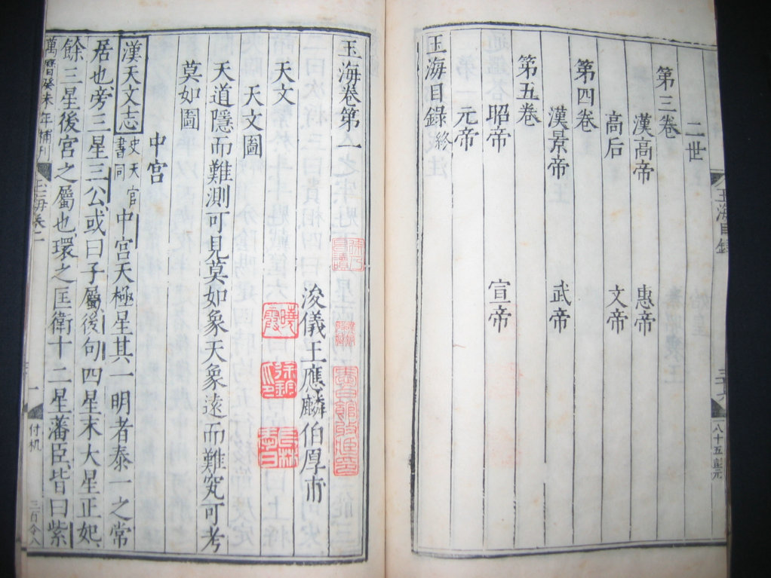
本书是元后至元六年刻，正德元年补刊，明嘉靖、万历递修，且有原本误刊记。版心上刻书名、卷次，版心下刻刻工姓名，双鱼尾。首页有“南陵徐乃昌校勘经籍记”等印章五枚，书名目录页有“积学斋徐乃昌藏书”等印章三枚，卷端有“徐乃昌读”等印章六枚。刊刻、校勘水平较高,具有特别重要的历史资料、版本价值。已入选第一批国家珍贵古籍名录，现藏河北大学图书馆。

河北省古籍保护中心工作简报

2009年第1期（总第2期）

地址：石家庄市东大街46号 邮政编码：050011
电话：0311-86662236 86662237
电子信箱：hbgjbh@163.com

